CONTRIBUICÕES DA MONITORIA NA AULA PRÁTICA DE REANIMAÇÃO CARDIOPULMONAR NO CURSO TÉCNICO DE ENFERMAGEM: RELATO DE EXPERIÊNCIA

Juliana de Castro Nunes Pereira ¹, Jaciele Cristina da Silva Belone ², Angélica de Godoy Torres Lima³, Maria de Fatima da Silva⁴, Shirlley Sayonara Bezerra de Melo Torres⁵, Andrezza Renata Araujo de Figueredo Priori⁶
¹Instituto Federal de Ciência e Tecnologia de Pernambuco – Campus Belo Jardim (juli_decastro@hotmail.com)
² Instituto Federal de Ciência e Tecnologia de Pernambuco – Campus Belo Jardim
³ Instituto Federal de Ciência e Tecnologia de Pernambuco – Campus Belo Jardim
⁴Centro Universitário Vale do Ipojuca (UNIFAVIP/WYDEN) – Caruaru-PE
⁵Centro de Formação, Pós-graduação e Pesquisa em Saúde (CEFAPP) – Caruaru-PE
⁶Autarquia Educacional do Belo Jardim (AEB) – Belo Jardim-PE

Resumo: A pesquisa teve como objetivo relatar as contribuições da monitoria de Suporte Básico de Vida nas práticas de reanimação cardiopulmonar, além de descrever o desempenho dos alunos após participarem das monitorias. Trata-se de um estudo descritivo do tipo relato de experiência, desenvolvido com discentes monitores do curso técnico em Enfermagem do Instituto Federal de Educação, Ciência e Tecnologia de Pernambuco (IFPE). Estes estudantes foram divididos em grupos e se depararam com simulações de parada cardiopulmonar em paciente adulto e pediátrico. Os resultados foram positivos, pois os discentes relataram maior facilidade no processo ensino-aprendizagem, e consequentemente melhor resultado das notas, devido à possibilidade de revivenciar a teoria com a prática. Conclui-se que as contribuições da monitoria nas aulas práticas de reanimação auxiliam na compreensão dos conteúdos dados pelo professor, assim como permite que os discentes tirem suas dúvidas, e desta maneira proporcionam um maior aprendizado, incentivo e interesse dos discentes e monitores.
Palavras-chave/Descritores: Educação em enfermagem. Reanimação cardiopulmonar. Enfermagem em emergência.
Área Temática: Inovações no ensino de saúde

- INTRODUÇÃO

A parada cardiorrespiratória (PCR) caracteriza-se pela interrupção da atividade mecânica cardíaca, pulmonar e cerebral que em conjunto promovem perda da responsividade e ausência de batimentos cardíacos e respiração, sendo assim é importante que o profissional de saúde seja capaz de identificar e atender um episódio de PCR desempenhando as manobras de reanimação cardiopulmonar (RCP) com eficiência e destreza (PEREIRA et al., 2015).
De acordo com Espindola e colaboradores (2016) a reanimação cardiopulmonar (RCP) é o conjunto de procedimentos destinados a manter artificialmente o fluxo de sangue oxigenado ao cérebro e a outros órgãos vitais, permitindo a manutenção transitória das funções sistêmicas, até que o retorno da circulação espontânea possibilite o restabelecimento da hemóstase.
As contribuições da monitoria de Suporte Básico de Vida nas aulas práticas de Reanimação Cardiopulmonar (RCP) destacam-se por beneficiar com um melhor desempenho e aperfeiçoamento as manobras de RCP realizadas pelos alunos, em vista disso interferindo de maneira positiva na formação dos discentes envolvidos. A monitoria em um curso técnico de enfermagem atua como uma função de apoio didático aos discentes, visando aprimorar o conhecimento e as práticas de conteúdos característicos da matéria aplicada em aula, deste modo esclarecendo dúvidas e trocando informações relacionadas à disciplina (CARVALHO et al., 2019).
Observa-se que os alunos do curso técnico apresentam dificuldade em correlacionar a teoria com a prática da RCP, necessitando de suporte para consolidação do conteúdo, através da monitoria. Diante disto, este trabalho teve como objetivo relatar as contribuições da monitoria de Suporte Básico de Vida nas práticas de reanimação cardiopulmonar, além de descrever o desempenho dos alunos após participarem das monitorias.

- METODOLOGIA

Trata-se de um estudo descritivo do tipo relato de experiência, desenvolvido com discentes monitores da Disciplina de Suporte Básico de Vida, do curso técnico em Enfermagem do Instituto Federal de Educação, Ciência e Tecnologia de Pernambuco (IFPE), Campus Belo Jardim, município situado à 172Km da capital Recife, no agreste meridional Pernambucano. Onde o público-alvo foram estudantes do 2º período que cursavam a disciplina de Suporte Básico de Vida totalizando 22 alunos. As monitorias aconteceram no período de Agosto a Dezembro de 2018, realizadas por três monitores da disciplina, cumprindo carga horária de oito horas semanais cada monitor.

- RESULTADOS E DISCUSSÃO

A monitoria foi dividida em ações no laboratório de enfermagem e na sala de aula, onde utilizaram como recursos didáticos simuladores adultos e pediátricos para a realização das manobras de RCP. Os alunos puderam ter revisões teóricas e simulação prática com o monitor, após o conteúdo ter sido abordado em sala de aula pelo docente. A simulação por sua vez, é um método que permite aprimorar o conhecimento do estudante e proporcionar maior satisfação e autoconfiança na aprendizagem (FERREIRA et al., 2018).
Estes estudantes foram divididos em grupos e se depararam com simulações de parada cardiopulmonar em paciente adulto e pediátrico, neste momento os monitores orientaram a melhor técnica de abordagem, identificação e manobra de RCP adequada. Como pode ser observado na Figura 1 e Figura 2 abaixo.

Figura 1 – simulação reanimação adulto Figura 2 – simulação reanimação pediátrica
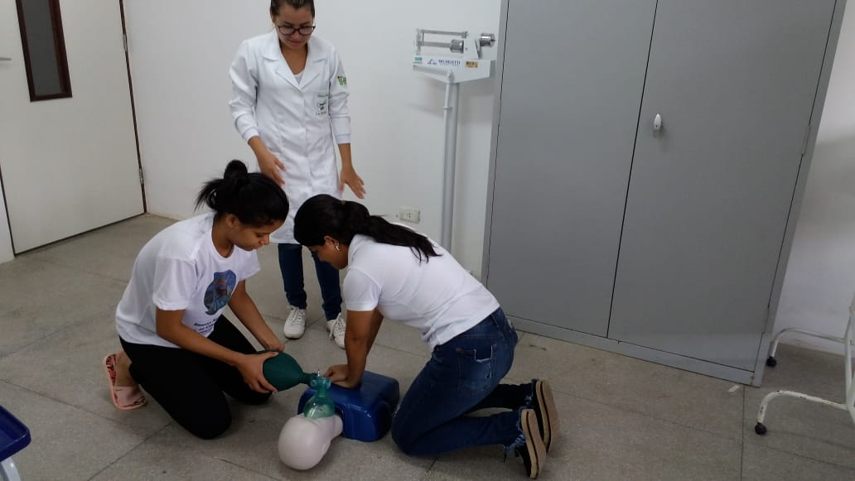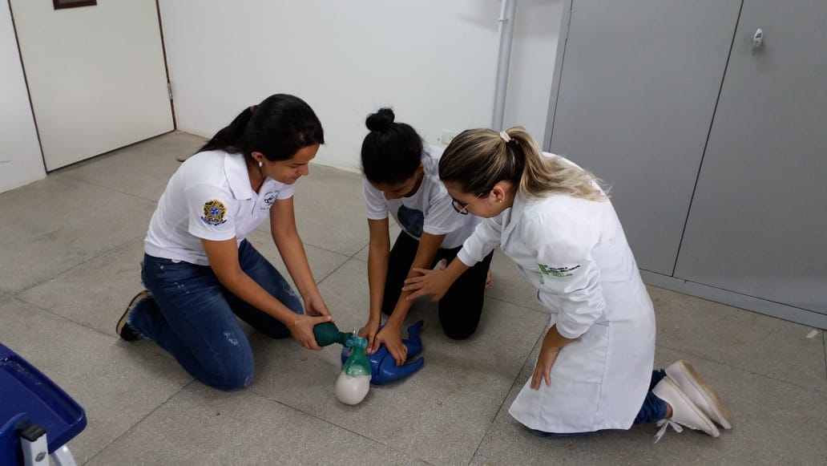

Diante da realização da monitoria, obteve-se resultado positivo, pois os discentes relataram maior facilidade no processo ensino-aprendizagem, e consequentemente melhor resultado das notas, devido à possibilidade de relacionar a teoria com a prática. Resultados semelhantes foram evidenciados em pesquisa realizada na Universidade Federal do Rio Grande do Norte onde a monitoria foi de suma importância na formação acadêmica dos estudantes além de garantir ao monitor extensa carga de conhecimentos na área tornando-se sujeito ativo no processo de aprendizagem (SILVA et al., 2019).
Neste caso as monitorias de Reanimação Cardiopulmonar levaram para os alunos maior desempenho em suas habilidades, relacionando-as com a teoria e possibilitando assim uma maior compreensão. Diante disso notou-se que a atividade de monitoria foi de uma enorme experiência e bons resultados não só para os alunos como também para o discente-monitor, pois conseguiram manter uma interação entre monitor e aluno, assim como troca de informações e motivação.
Destaca-se ainda que a atividade de monitoria excede a expectativa do estudante quanto ao interesse por certificação da experiência acadêmica, ao deparar-se com o rico processo de comunicação, as contribuições mutuas, os saberes adquiridos, as habilidades e competências desenvolvidas, o crescimento pessoal e interpessoal (SANTOS et al., 2017).

- CONCLUSÃO

Considerando o quadro atual, os estudantes que utilizaram a monitoria como recurso de apoio ao ensino apresentaram um desempenho satisfatório. Concluindo-se que as contribuições da monitoria nas aulas práticas de RCP em um curso técnico de enfermagem possibilitam as realizações das manobras e auxilia na compreensão dos conteúdos dados pelo professor, assim como permite que os discentes tirem suas dúvidas, e desta maneira proporcionam um maior aprendizado, incentivo e interesse dos discentes e monitores.

- REFERÊNCIAS

CARVALHO, Cesar Junior Aparecido et al. A importância da monitoria como recurso complementar para o ensino: um relato de experiência. XI EPCC - Encontro Nacional de Produção Científica. p. 1-4, 2019. Disponível em: http://rdu.unicesumar.edu.br/bitstream/123456789/3670/1/Cesar%20Junior%20Aparecido%20de%20Carvalho%202.pdf Acesso em: 06 de julho de 2020.

ESPINDOLA, Marisa Catarina Mesquita; ESPINDOLA, Mariana Mercês Mesquita; MOURA, Luiza Taciana Rodrigues de; LACERDA, Lusineide Carmo Andrade de. Parada cardiorrespiratória: conhecimento dos profissionais de enfermagem em uma unidade de terapia intensiva. Revista de enfermagem, v.11,n.7,p.2773-8, Julho,2017. Disponível em: http://dx.doi.org/10.5205/reuol.10939-97553-1-RV.1107201717 Acesso em: 06 de julho de 2020

FERREIRA, Raína Pleis Neves et al. Simulação Realística como Estratégia de Ensino no Aprendizado de Estudantes da Área da Saúde. Revista de Enfermagem do Centro-Oeste Mineiro, v. 8, n.e2508. Disponível em: http://dx.doi.org/10.19175/recom.v7i0.2508 Acesso em: 07 de julho de 2020.

PEREIRA, Renata Suele Maia et al. Parada cardiorrespiratória e reanimação cardiopulmonar: conhecimento de enfermeiros de um hospital publico do Alto Sertão Paraibano. INTESA, v.9, n.2, p. 01-10, Jun-Dez. Disponível em: http://www.gvaa.com.br/revista/index.php/INTESA Acesso em: 06 de julho de 2020.

SANTOS, Arielly Duarte Rabelo et al. Vivências da monitoria em enfermagem na saúde do adulto II: Um relato de experiência. INTERNATIONAL NURSING CONGRESS, May 9-12, 2017. Disponível em: https://eventos.set.edu.br/index.php/cie/article/viewFile/5665/1975 Acesso em: 07 de julho de 2020.

SILVA Ionara et al. Contribuições da monitoria acadêmica em urgência, emergência e terapia intensiva para enfermagem. Enfermagem Brasil. V. 18, n. 2, p. 314-318, 2019. Disponível em: https://doi.org/10.33233/eb.v18i2.1318 Acesso em: 07 de julho de 2020.

